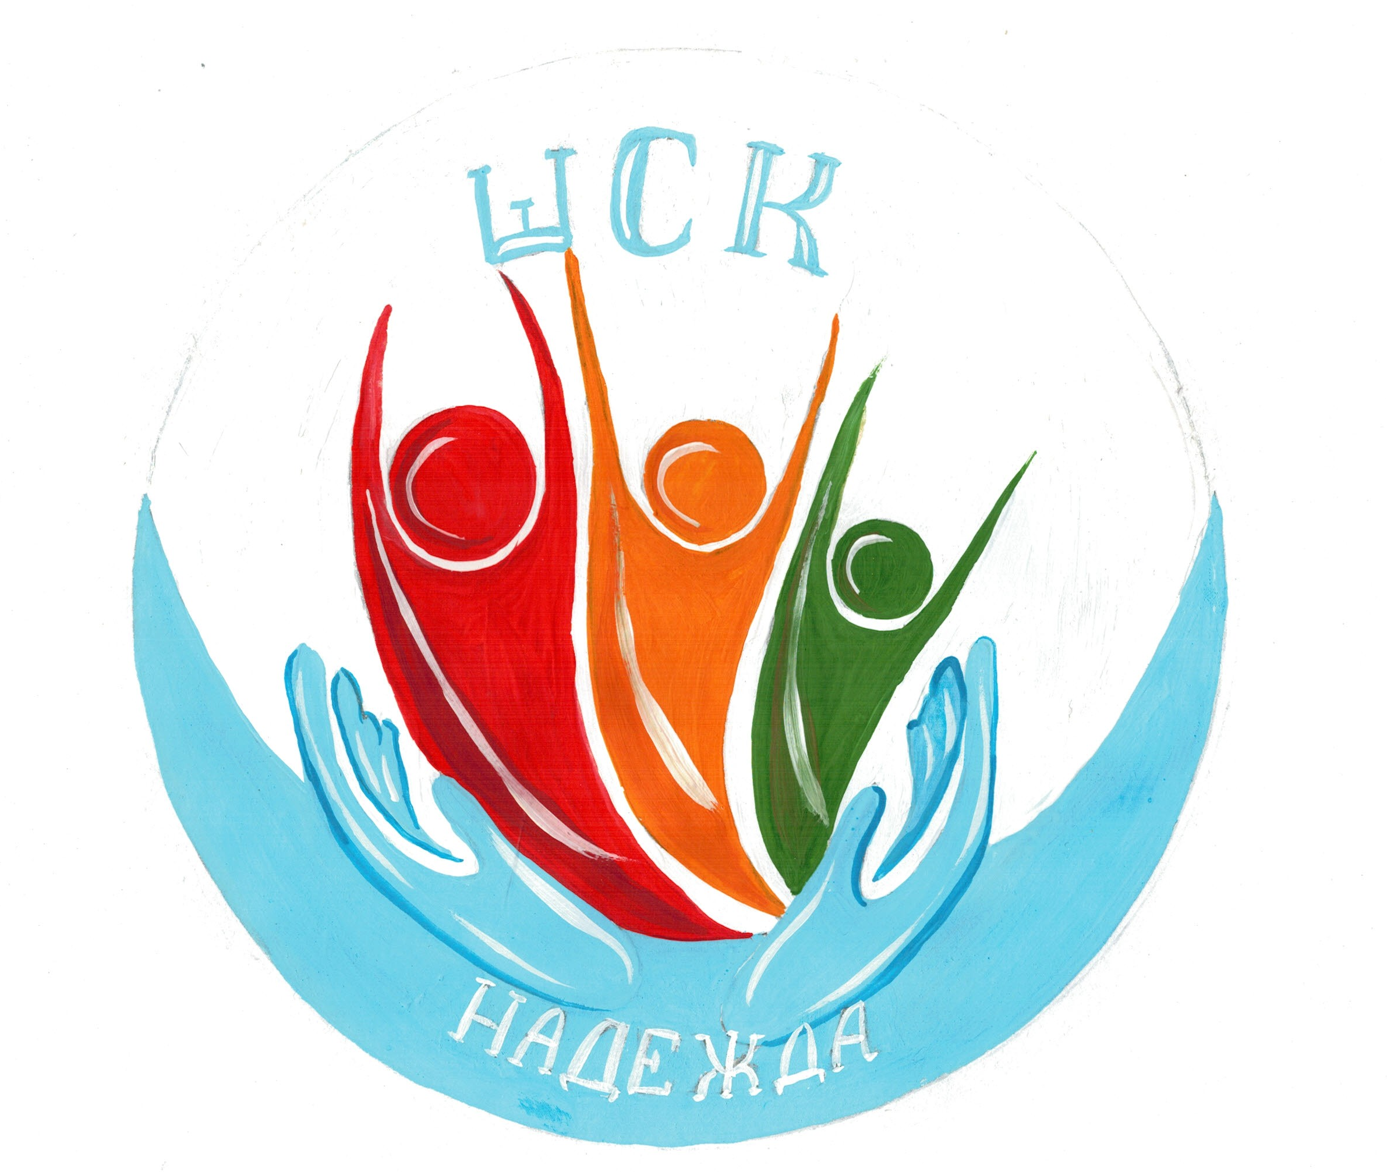

Девиз клуба

Бьётся пульс, стучат сердца.
Мы со спортом навсегда!

